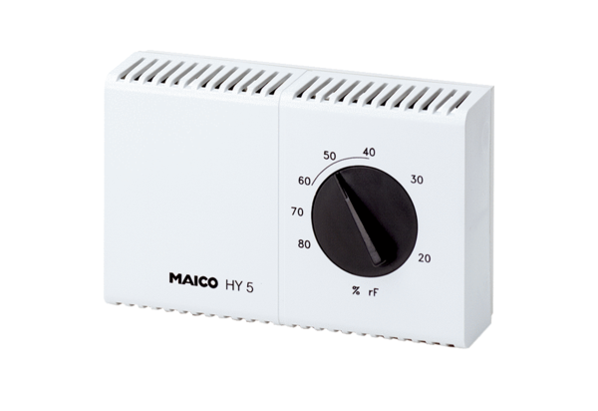Hygrostat HY 5Verpackungseinheit: 1 StückSortiment: C
Artikelnummer: 0157.0123Hersteller: MAICO

